Федеральное государственное образовательное бюджетное

учреждение высшего образования

**«Финансовый университет при Правительстве Российской Федерации»**

**(Финансовый университет)**

Колледж информатики и программирования

Специальность 09.02.03 «Программирование в компьютерных системах»

**КВАЛИФИКАЦИОННЫЙ ЭКЗАМЕН**

Профессиональный модуль ПМ.02 Разработка и администрирование баз данных

*(наименование профессионального модуля)*

Выполнил:

обучающийся группы № 3ПКС-420

Д.Г. Ильиных

*(И.О. Фамилия)*

Проверили:

И.В.Сибирев

*(И.О. Фамилия)*

Е.Л.Альшакова

*(И.О. Фамилия*

Оценка _______________

Дата _______________

**Москва**

**2023Задание 1**

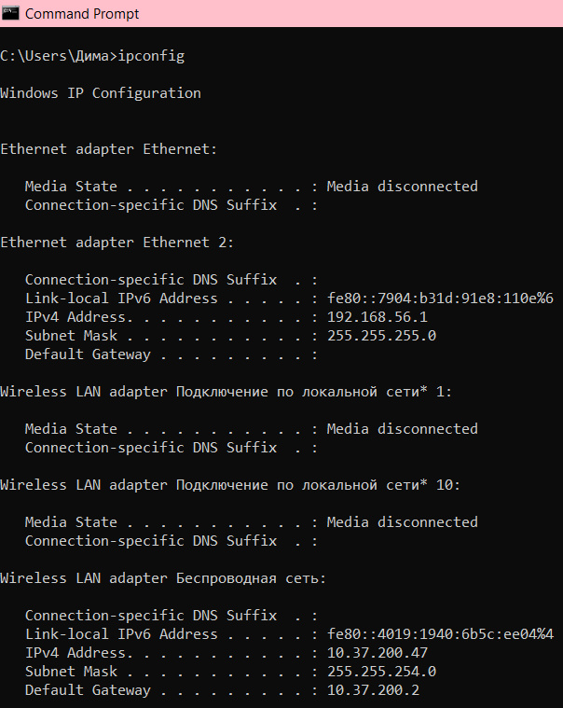

Выполнение команды ipconfig

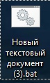

Создание .bat файла

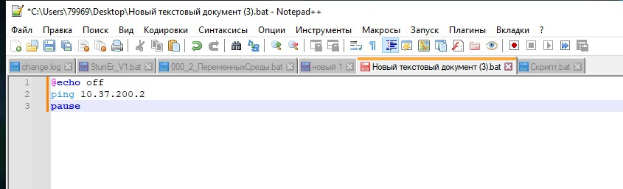

Скрипт

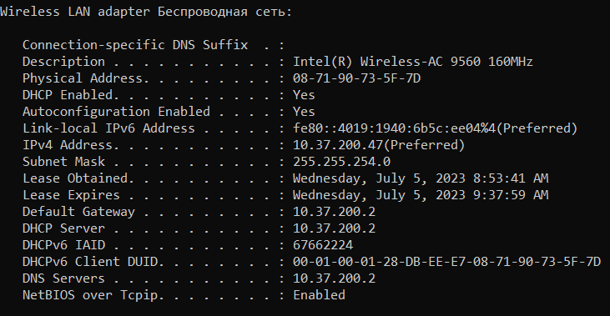

Ответ на вопросы:

MAC адрес: 08-71-90-73-5F-7D

Ip адрес: 10.37.200.2

Активный сетевой адаптер: Ethernet adapter Ethernet

**Задание 2**

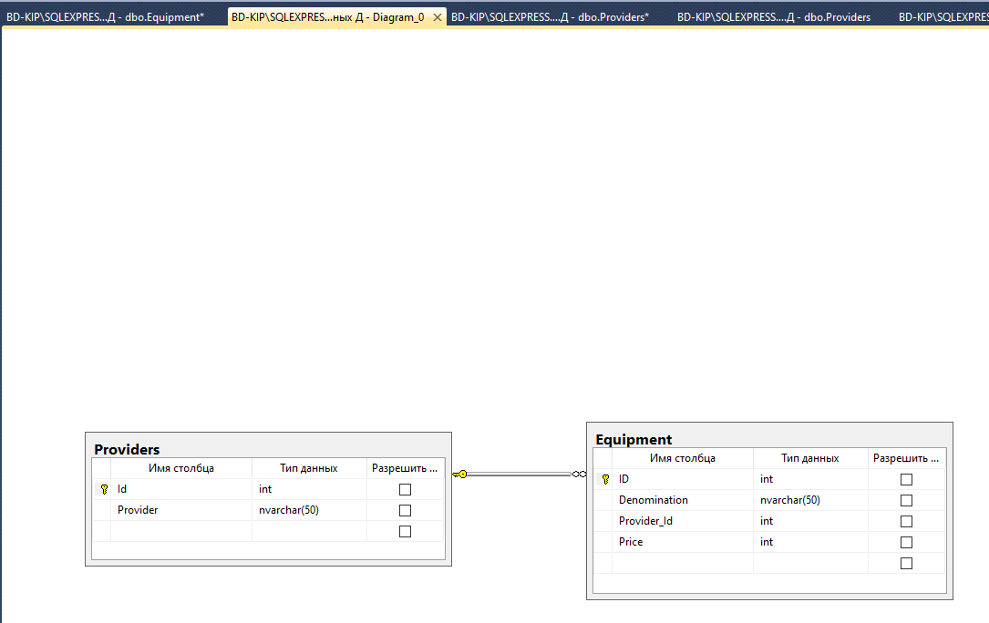

Диаграмма

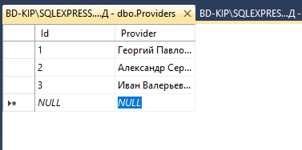

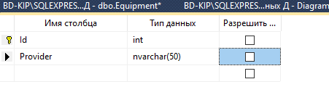

Создаем таблицу поставщики и заполняем ее

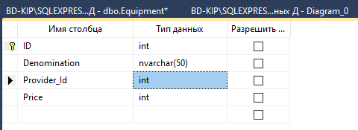

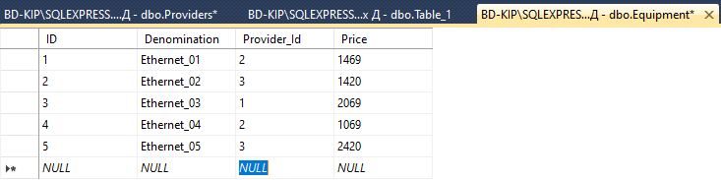

Создаем таблицу оборудование и заполняем ее

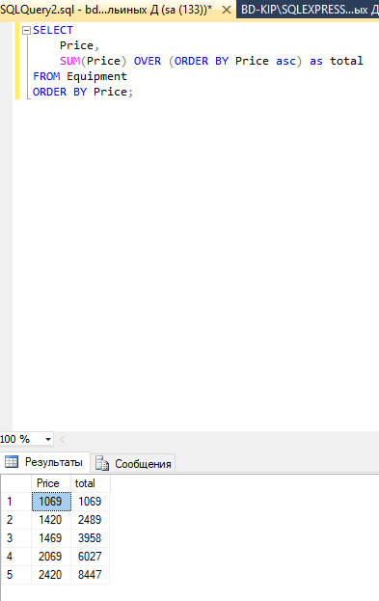

SELECT

Price,

SUM(Price) OVER (ORDER BY Price asc) as total

FROM Equipment

ORDER BY Price;

Запрос

**Задание 3**

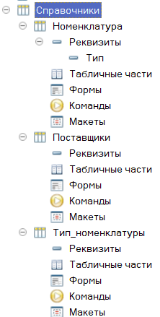

Справочники

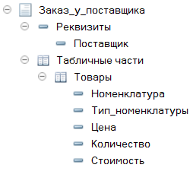

Документы

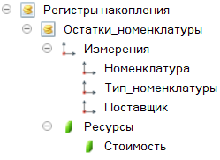

Регистры накопления

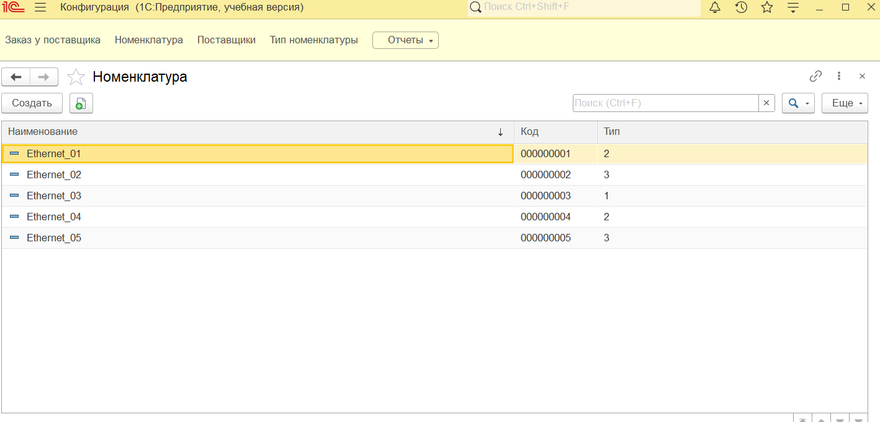

Номенклатура

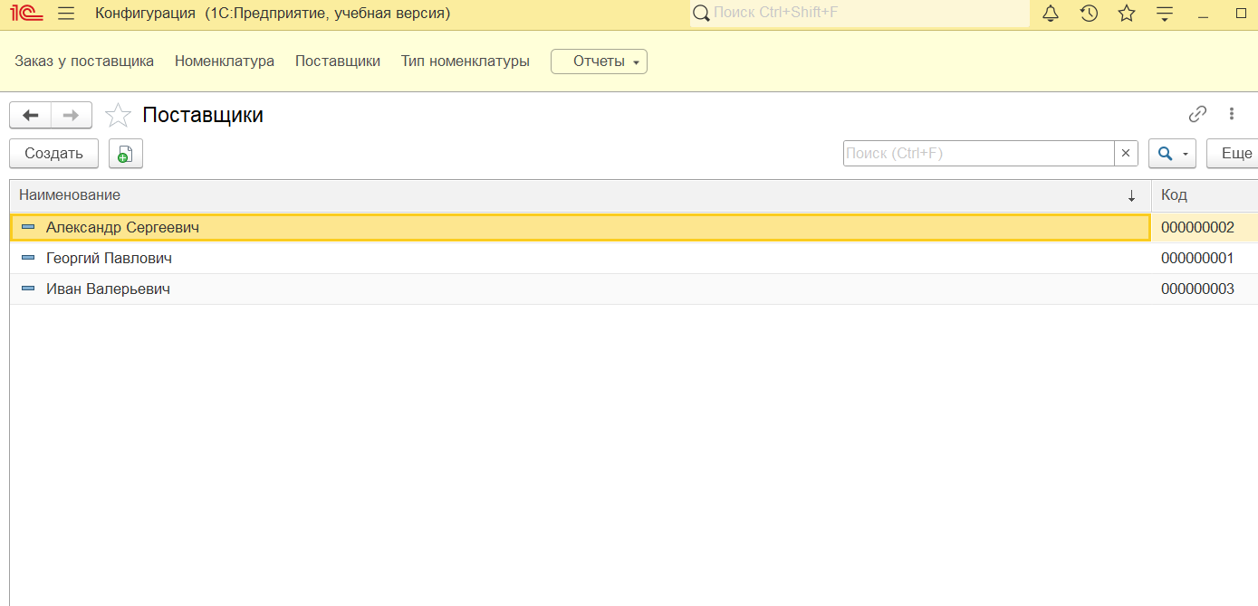

Поставщики

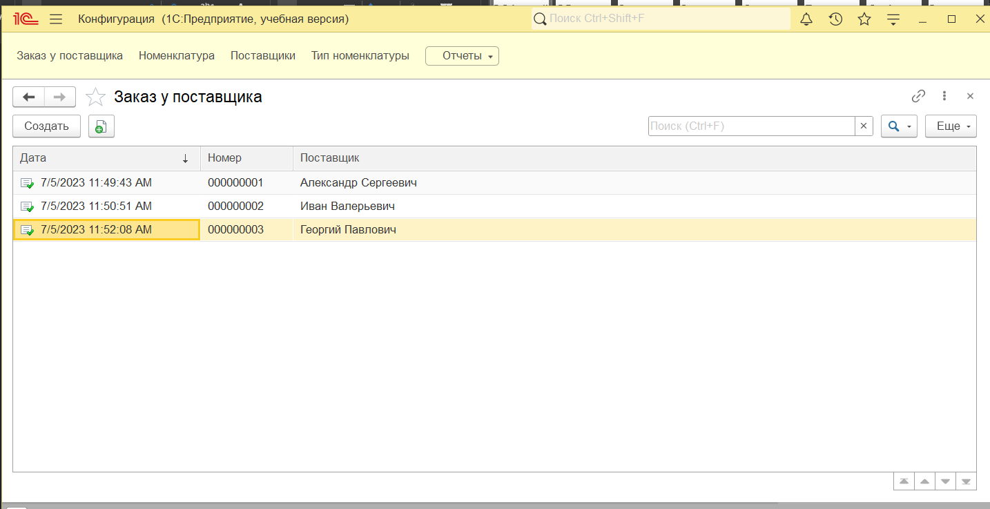

Заказ у поставщика

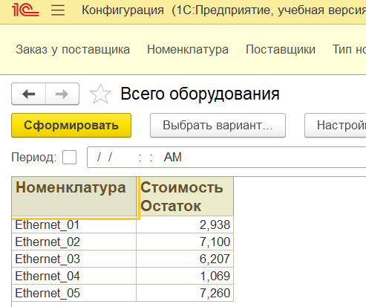

ВЫБРАТЬ

Остатки_номенклатурыОстатки.Номенклатура КАК Номенклатура,

СУММА(Остатки_номенклатурыОстатки.СтоимостьОстаток) КАК СтоимостьОстаток

ИЗ

РегистрНакопления.Остатки_номенклатуры.Остатки КАК Остатки_номенклатурыОстатки

СГРУППИРОВАТЬ ПО

Остатки_номенклатурыОстатки.Номенклатура

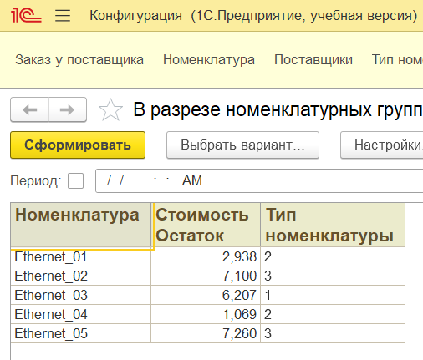

ВЫБРАТЬ

Остатки_номенклатурыОстатки.Тип_номенклатуры КАК Тип_номенклатуры,

Остатки_номенклатурыОстатки.Номенклатура КАК Номенклатура,

СУММА(Остатки_номенклатурыОстатки.СтоимостьОстаток) КАК СтоимостьОстаток

ИЗ

РегистрНакопления.Остатки_номенклатуры.Остатки КАК Остатки_номенклатурыОстатки

СГРУППИРОВАТЬ ПО

Остатки_номенклатурыОстатки.Тип_номенклатуры,

Остатки_номенклатурыОстатки.Номенклатура

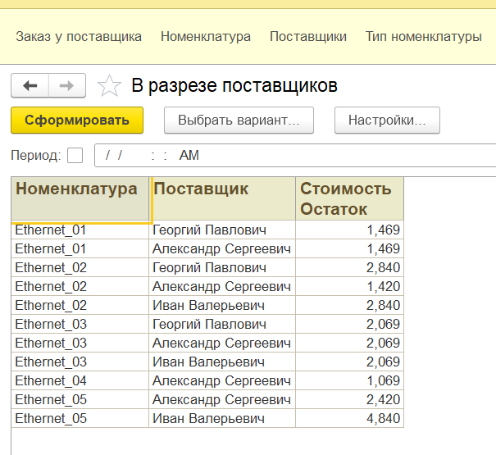

ВЫБРАТЬ

Остатки_номенклатурыОстатки.Поставщик КАК Поставщик,

Остатки_номенклатурыОстатки.Номенклатура КАК Номенклатура,

СУММА(Остатки_номенклатурыОстатки.СтоимостьОстаток) КАК СтоимостьОстаток

ИЗ

РегистрНакопления.Остатки_номенклатуры.Остатки КАК Остатки_номенклатурыОстатки

СГРУППИРОВАТЬ ПО

Остатки_номенклатурыОстатки.Поставщик,

Остатки_номенклатурыОстатки.Номенклатура

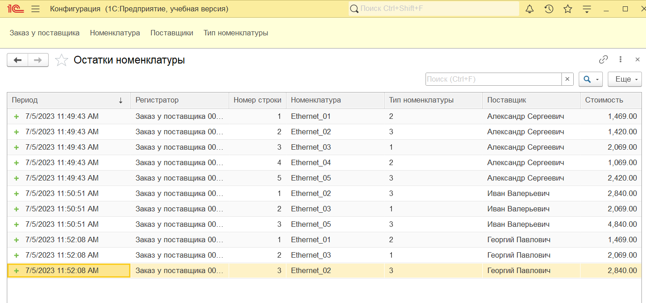

Регистр накопления